

Block Livedesk (Centre de support pédagogique) : Guide d'utilisation

Rendu sur Moodle
- Ici accès au bloc avec un centre support pédagogique dédié à un SPOC qui contient de nombreux forums. Le bloc n'est visible que pour les ayants-droit. Il permet un accès à la gestion des messages de tous les forums désignés, et présente un raccourci pour créer d'autres centres supports. (Voir le rendu général page accueil index composant).
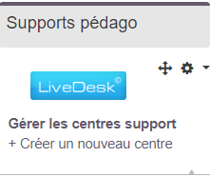

Introduction
la première étape est de créer un ou plusieurs centres supports. Chaque centre support peut permettre de traiter les différents messages issus de 1 à n forums quelques soient les cours où ils se trouvent.
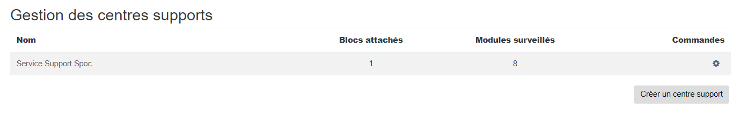
- Chemin : Admin du site/plugins/blocs/centre support pédagogique/ suivre le lien 'gérer les centre supports“
- Cliquez ensuite sur “Créer un centre support”.
Vous pouvez si vous préférez placer un bloc “Centre support” dans un cours dédié, plutôt que de passer par l'adminsitration centrale.

Paramètres du centre support
- Titre : titre de votre choix du centre support
- Description : Descriptif optionnel
- Cliquez la coche en regard de tous les forums qui seront rattachés à ce centre support.
- Temps de relâchement des demandes (minutes) : 5 mn par défaut. Durée au delà de laquelle le message est remis dans la pile si l'opérateur ne l'a pas pris en charge, pour éviter blocage.
- Temps de garde de l'opérateur (minutes) : 10 mn par défaut - Durée de réservation du message par l'opérateur qui l'a pris en charge, pour éviter collision de traitement.
  - Date d'obsolescence : Date au delà de laquelle le message n'est plus à traiter : en nombre de jour.
  - Taille max de la pile (en entrées) : Nombre de messages maximum à afficher dans l'interface.
Le livedesk “rattrape” en effet le passé lorsqu'on connecte un forum qui a déjà servi avant cette mise en oeuvre. Pour que ce rattrapage soit transparent on peut suivre la procédure suivante :
- D'abord désactiver les notifications de l'instance de livedesk
- Puis rattacher les sources
- Attendre que les crons soient passés pour absorber le passé
- Remettre les notifications en place.
Ou alors :
- Recréer une nouvelle instance de forum propre qui sera celle qui sera liée au livedesk, puis archiver l'ancienne.
- Modules à surveiller : Cocher la liste de tous les forums à surveiller issus de tous les cours “capturés” dans l'interface du livedesk et listés. Dans l'exemple ci-dessous 7 forums issus de 4 cours différents qui constituent un parcours pédagogique cohérent.
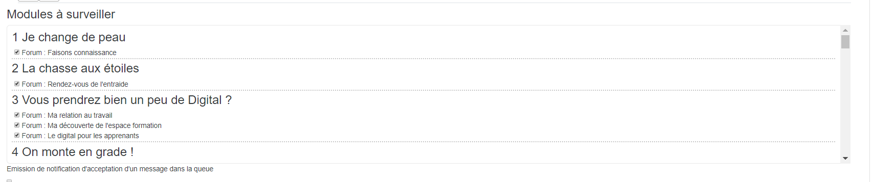
- Voir les autres réglages communs à tous les bloc

Interface du centre support

Menus horizontaux
De gauche à droite :
- Rafraîchir la liste : Actualiser la liste des messages
- Configuration : Modifier la configuration du livedesk
- Statistiques : Afficher les statistiques de traitement des messages des forums
- Gérer les centres supports : Créer/modifier/ajouter/supprimer un centre support
- Afficher/cacher les messages traités
- Afficher/cacher les messages ignorés
- Afficher/cacher les messages verrouillés

Statistiques
Statistiques globales, Statistiques d'Instance de Centre Support, Statistiques de l'opérateur Pour chacun des éléments précités, on aura:
- Nombre de messages traités
- Nombre maximum de messages traités par session
- Délai de réponse moyen
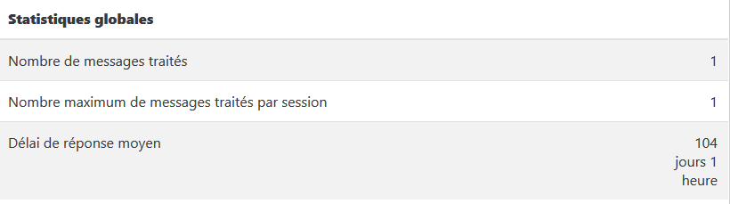 | 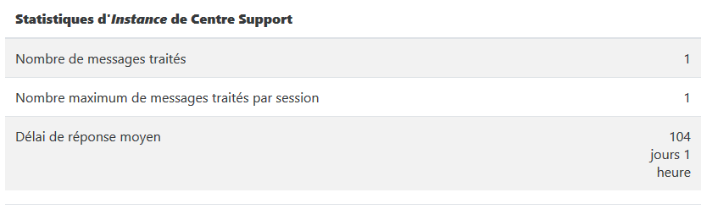 | 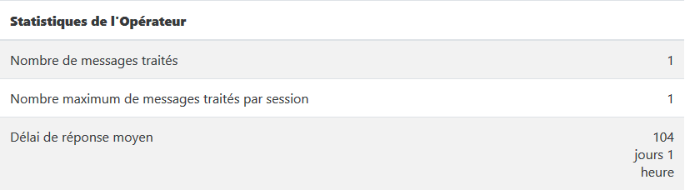

Zone centrale
- Liste des messages issus de tous les modules forums surveillés. Cliquez sur un message pour le traiter en y répondant, comme vous le feriez en allant dans le forum concerné du cours concerné, et enregistrez votre réponse. Le message est désormais tagué comme “traité” dans l'interface. –> Vous pouvez aussi faire un clic droit sur l'icône du message pour obtenir le menu contextuel.
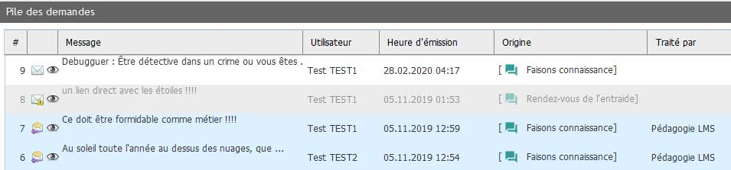
Dans l'illustration qui précède : de haut en bas :
- Un message non traité
- Un message ignoré (ouvert mais pas de réponse apportée)
- Deux messages déjà traités, avec le nom de l'opérateur qui a pris en charge.

Menus latéraux
- Information : Liste des centres supports créés. Un seul dans cet exemple qui surveille les forums de 5 cours qui constituent un parcours SPOC. (MOOC de taille réduite avec population ciblée). la roue crantée permet aux ayants-droit de modifier les paramètres de ce centre support spécifique.
- Utilisateurs connectés : Liste des opérateurs de livedesk connectés au dispositif en même temps que vous
- * Modules surveilles: Liste des forums surveillés.
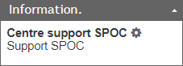 | 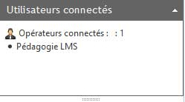 | 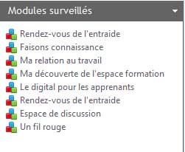

Index du composant - Revenir à l'index des plugins - Revenir au catalogue

